ПРОТОКОЛ
заседания муниципальной межведомственной комиссии по профилактике правонарушений на территории Бичурского района

с. Бичура 10-00ч.
04.03.2015 г.

Присутствовали:
Зам. председателя комиссии
Из 25 членов комиссии
присутствовало 14.
Кворум имеется
Приглашенные докладчики:
Мотовилов С.Г. – лесничий отдела организации
и обеспечения деятельности Бичурского лесничества
Республиканского Агентства лесного хозяйства.

ПОВЕСТКА ДНЯ

№ п/п | Наименование вопроса | Докладчик
1. | Анализ криминогенной обстановки на территории района и выработки дополнительных о мерах по предупреждению преступлений. | О МВД России по Бичурскому району
2. | Отчет об исполнения закона «Об основах системы профилактики безнадзорности и правонарушений несовершеннолетних» за 2014 год | КДНиЗП
3. | О профилактике правонарушений со стороны лиц, осужденных к мерам наказания не связанным с лишением свободы. | Филиал по Бичурскому району ФКУ УИИ ФССИН России по РБ
4. | О реализации положений ФЗ от 02.04.2014г. № 44-ФЗ «Об участие граждан в охране общественного порядка» и Закона РБ от 04.06.2014г. № 557-V О некоторых вопросах участия граждан в охране общественного порядка в РБ» | О МВД России по Бичурскому району
4. | Иное: обсуждение результатов анализа состояния преступности на территории Бичурского района. | ОМВД России по Бичурскому району

Выступил зам. председателя комиссии – П.С. Мыльников
Предложил членам МВКПП на утверждение повестку заседания комиссии, объявил выступающих.
Единогласно принято решение утвердить повестку заседания без изменений и дополнений.

По первому вопросу выступили:
Дорофеев Р.И. – И.О. начальника ОМВД России по Бичурскому району:
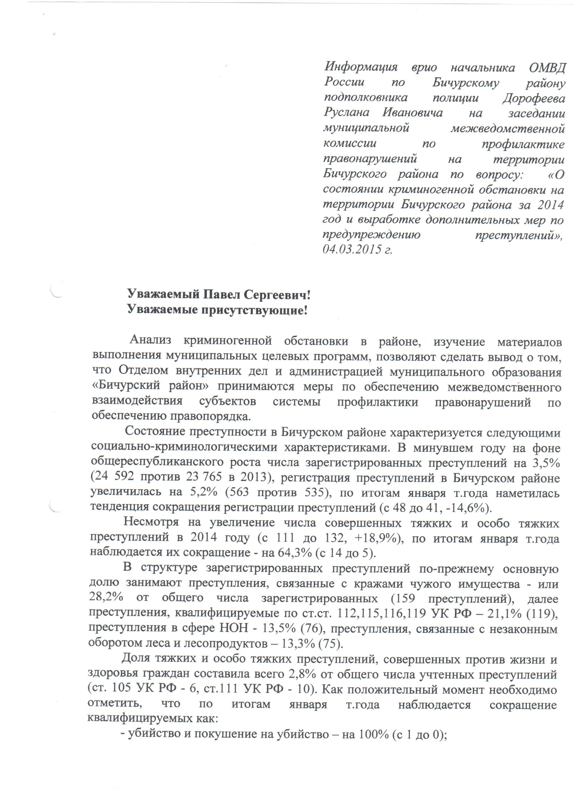

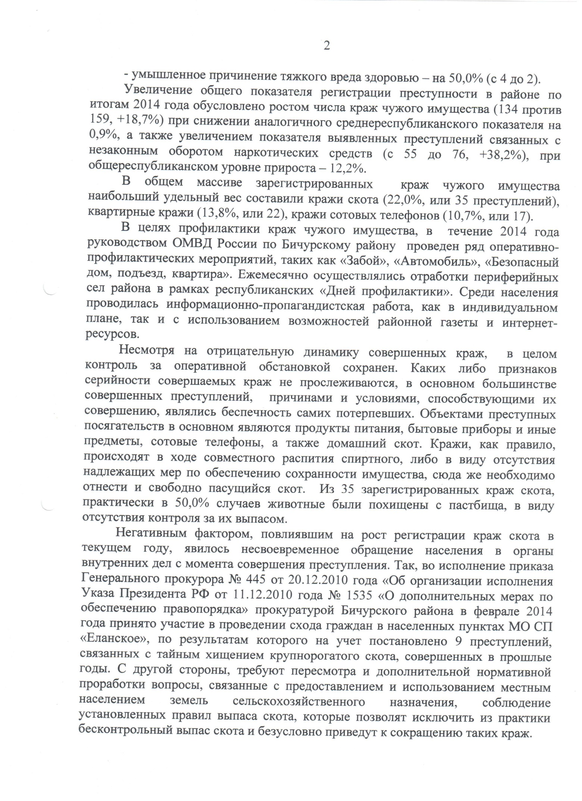

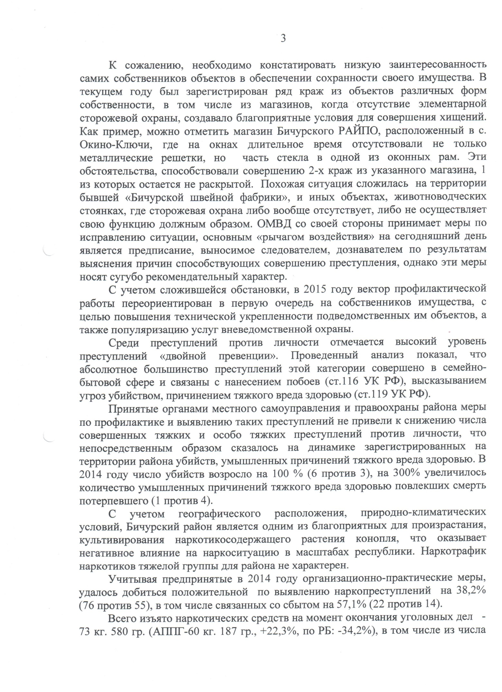

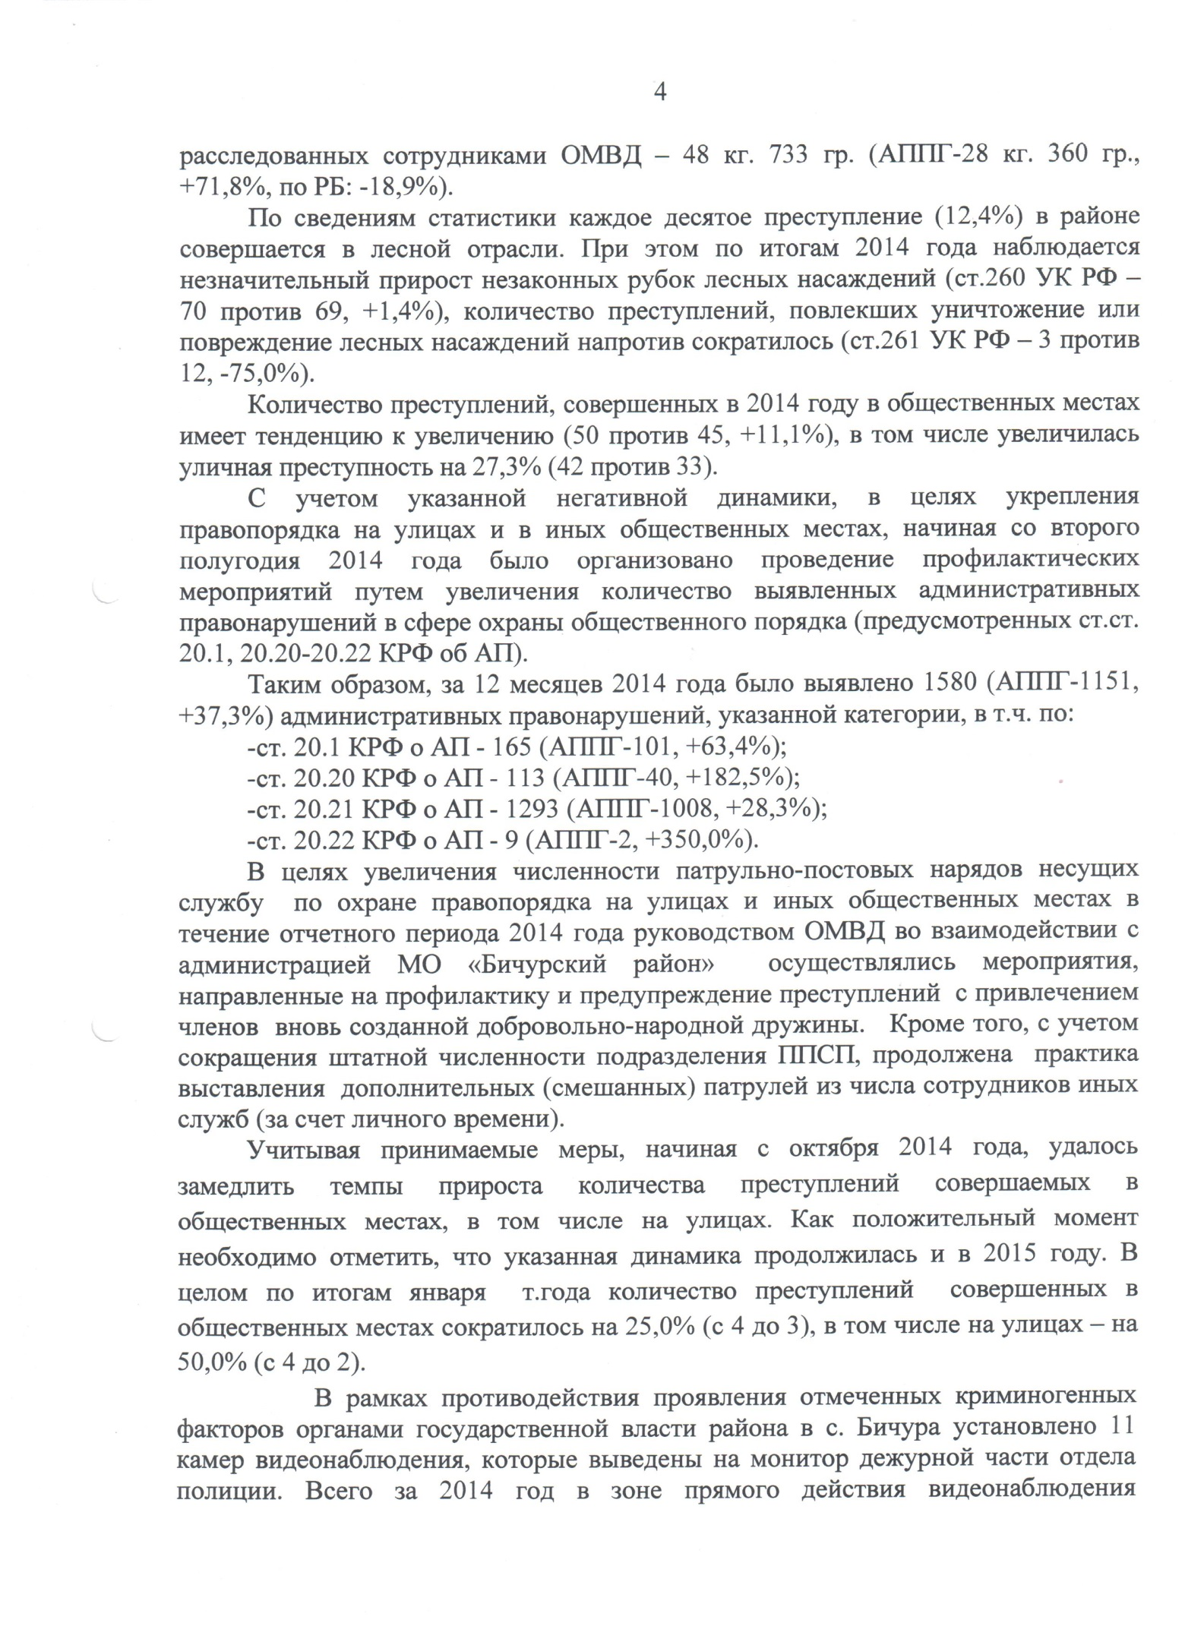

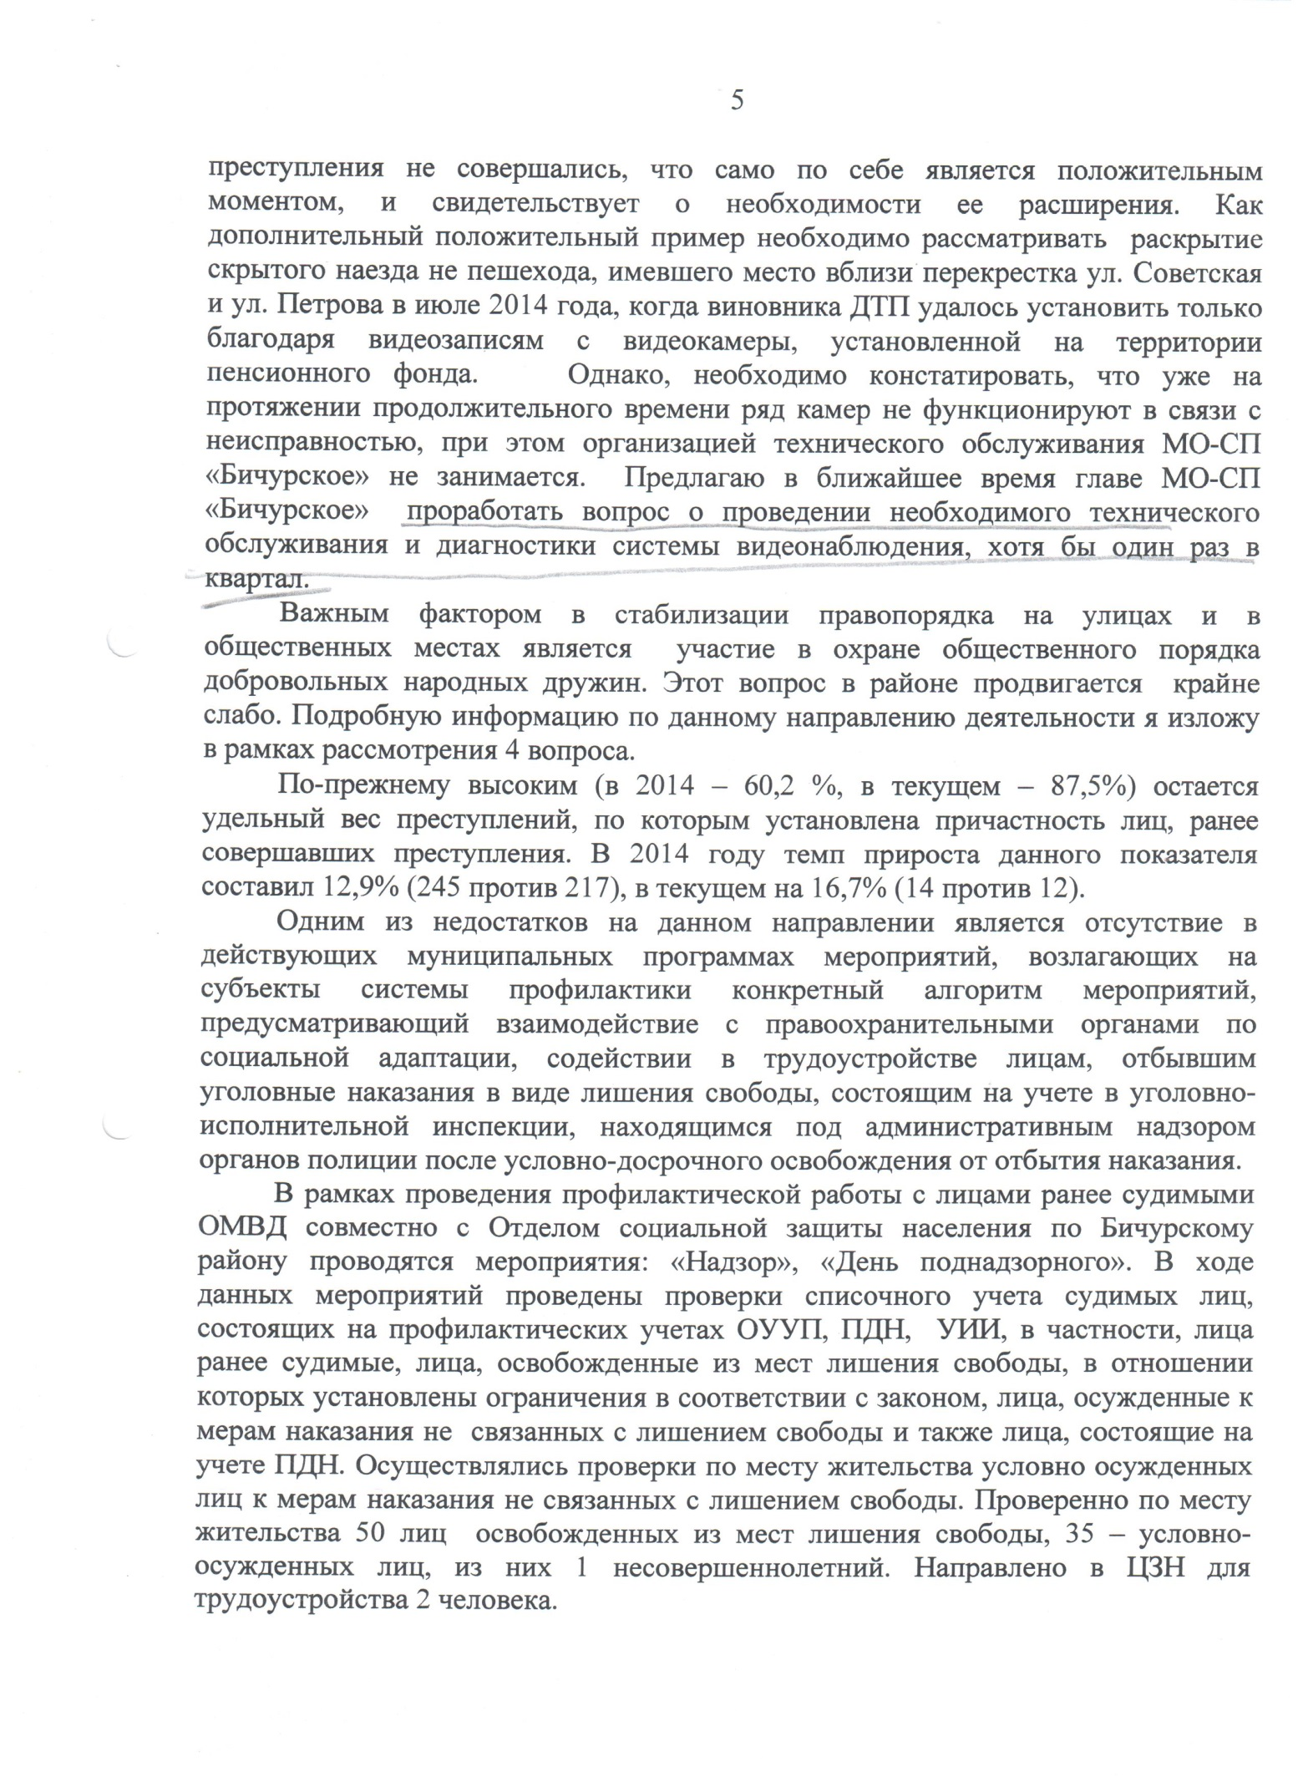

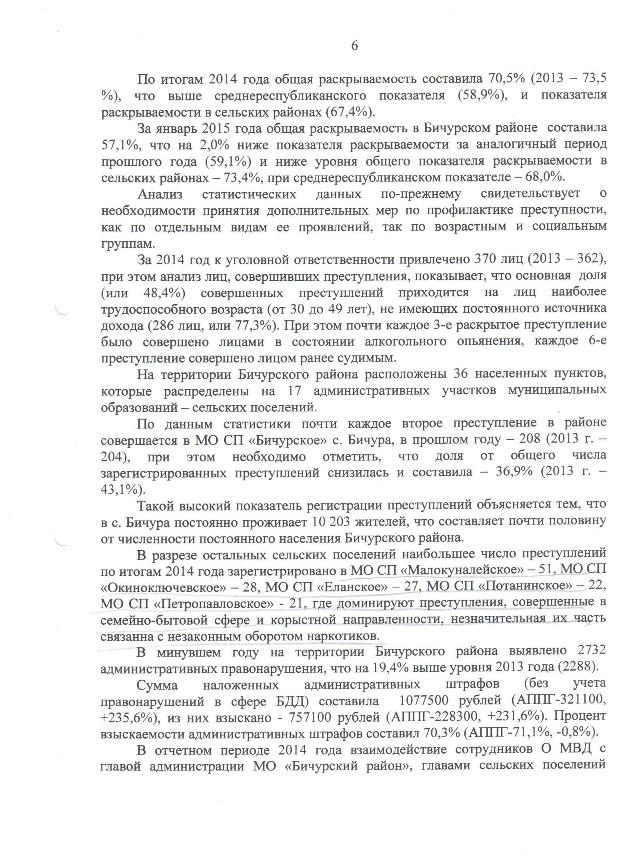

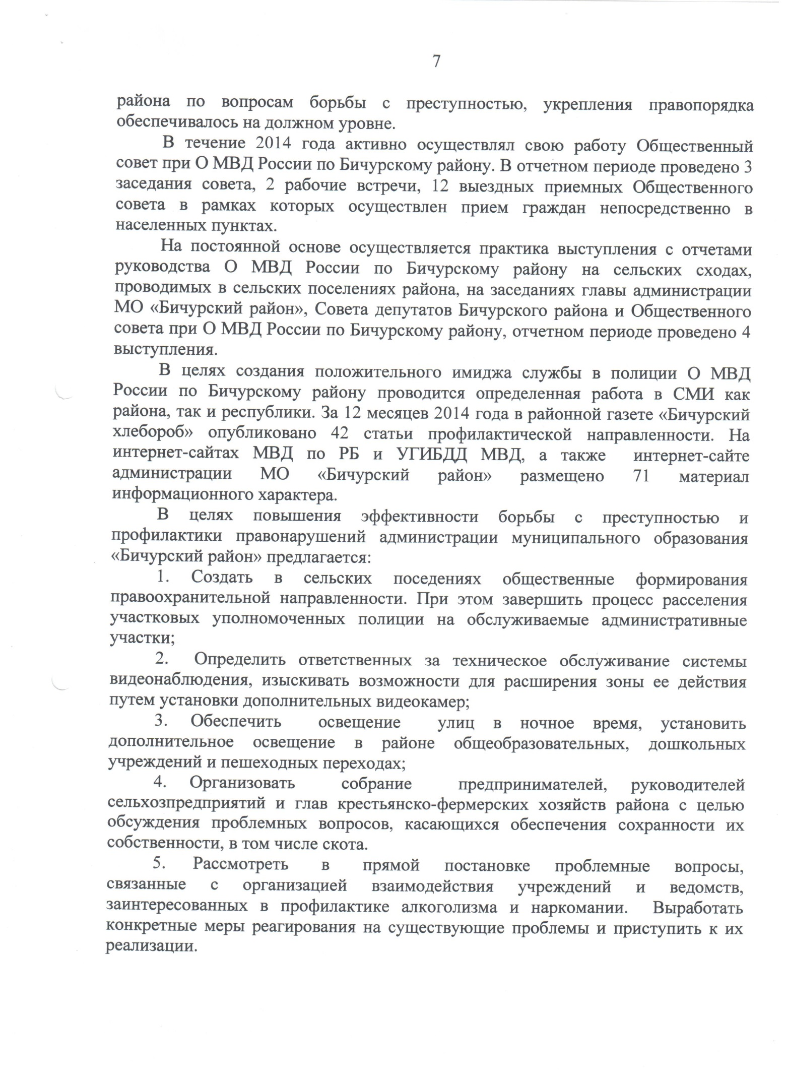

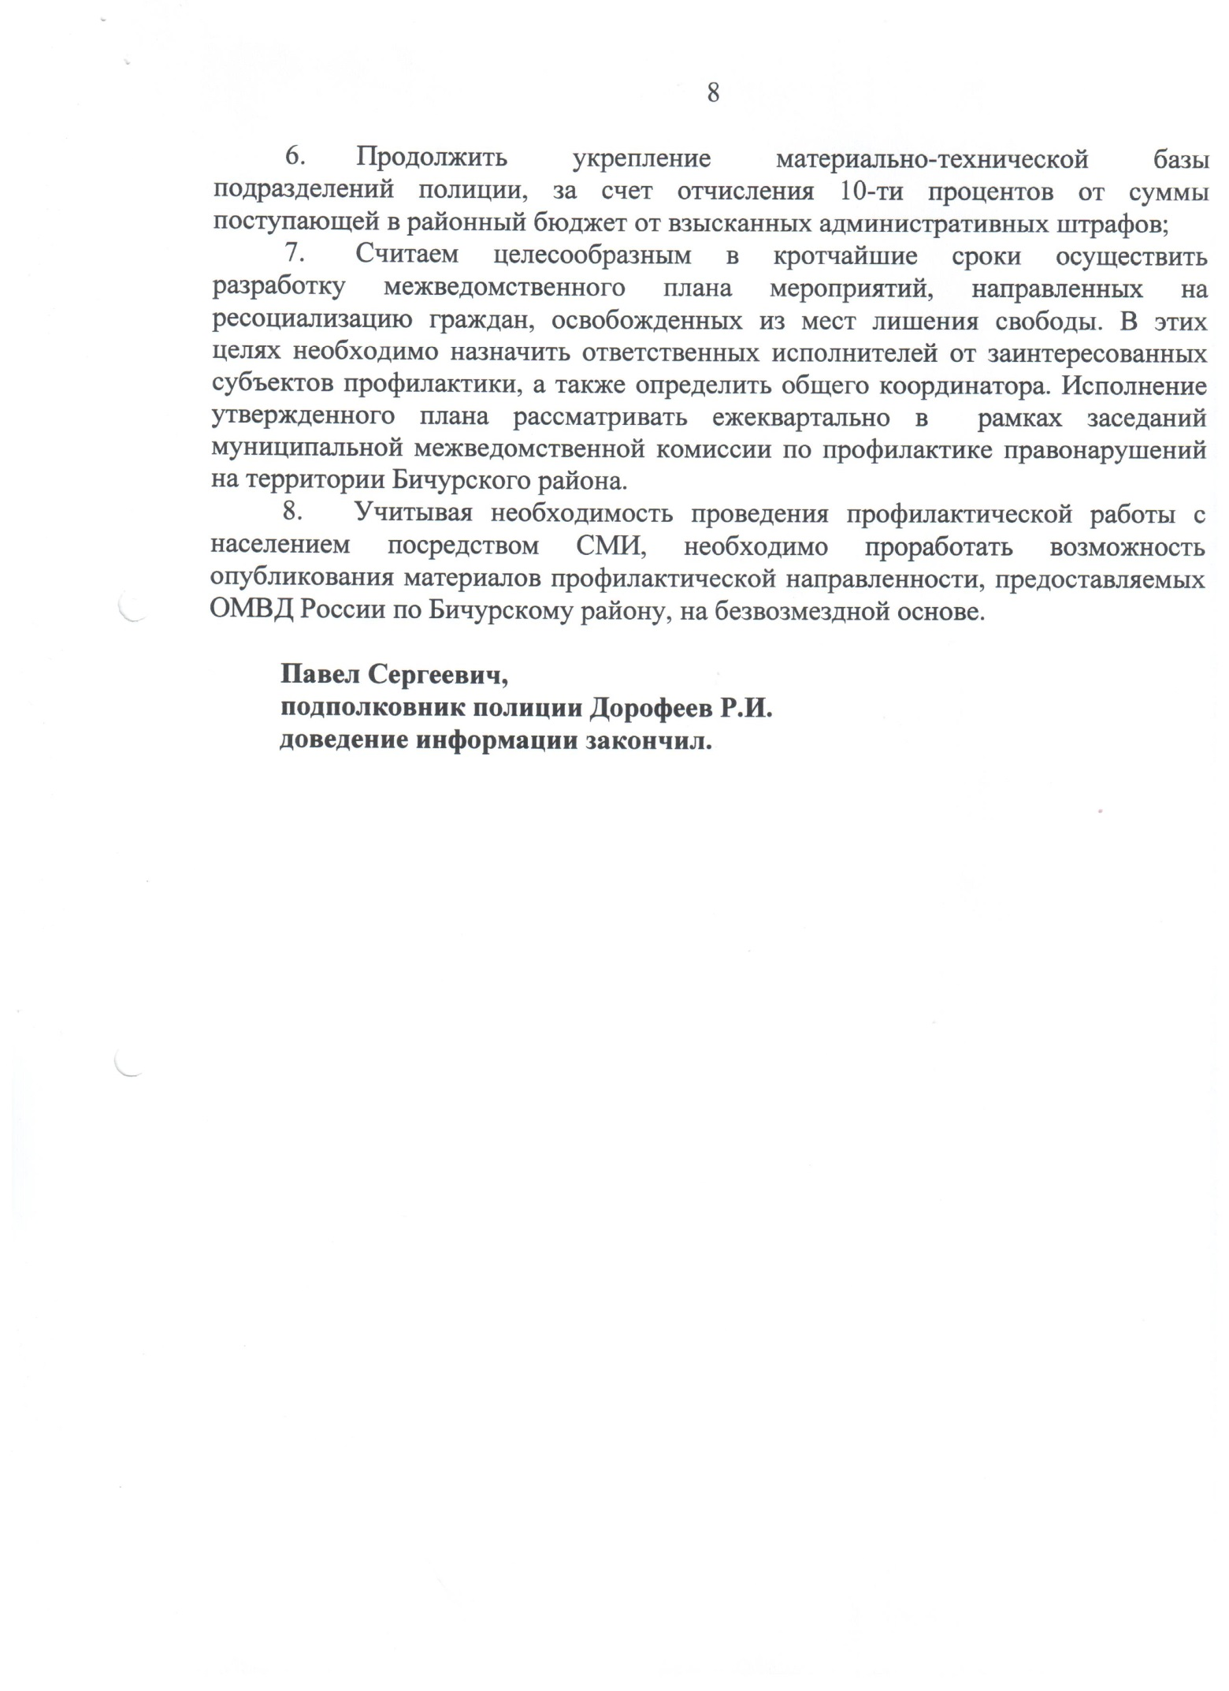

По первому вопросу единогласно принято решение:
- Провести рабочее совещание с главами сельских поселений по вопросу организации выпаса скота на территории сельских поселений 17.03.2015 года.
- Усилить информационно-профилактическую работу по профилактике правонарушений через СМИ.
- Популяризовать услуги ОВО МВД России по Бичурскому району в целях пресечения преступлений.
- Проводить один раз в квартал необходимое техническое обслуживание и диагностику системы видео наблюдения.

По второму вопросу выступили:
Дорофеева С.И. – заместитель председателя КДН и ЗП:
Проведенный анализ подростковой преступности за 2014г. показал, что на территории Бичурского района на фоне общего числа раскрытых преступлений 407 (АППГ-383). количество преступлений, совершенных несовершеннолетними возросло на 63,6% (с 11 до 18). Удельный вес подростковой преступности составил 4,4% (АППГ-2,9%). Из них тяжких преступления совершено несовершеннолетними - 2 (АППГ-0), удельный вес тяжких преступлений составил 1,8 %.
Из 18 раскрытых преступлений перешли в отчетный период с 2013 года 3 преступления, 15 преступлений совершено жителями Бичурского района, 3 преступления совершено несовершеннолетними из Иволгинского и Кяхтинского района.
Отмечается рост на 20% (со 5 до 6) количества повторных преступлений, в то же время преступлений совершенных ранее судимыми (рецидив) снизился на 66,6% т.е. с 3 до 1 преступления.
15 преступлений совершено одним лицом (АППГ-9), в смешанной группе 2 преступления (АППГ-1), в группе только несовершеннолетними 1 (АППГ-1), в состоянии алкогольного опьянения 4 (АППГ-1), в состоянии наркотического опьянения 1 (АППГ-0). по времени с 01 до 08 час. - 1 (1), с 08 до 18 час. - 2 (0), с 18 до 01 час. - 3 (1).
Так, из анализа подростковой преступности установлено, что одной из причин совершения подростками преступлений является семейное неблагополучие, низкий материальный достаток семьи, отсутствие контроля со стороны родителей, в связи, с чем КДН и ЗП, инспекторами ПДН совместно с другими службами ОМВД и субъектами системы профилактики еженедельно осуществляются патронажи семей, не только состоящих на профилактическом учете, но выявление новых семей, в которых отсутствует контроль за детьми. Так за 2014 года проверено - 230 семей, 242 несовершеннолетних, в ходе проверок проведены профилактические беседы, проведено рейдов совместно с субъектами системы профилактики в ночное и вечернее время - 23; проведено рейдов сотрудниками полиции -121.Органами опеки и попечительства совместно с субъектами профилактики осуществлено 444 рейда , 185 по приемным и опекунским семьям. Выявлено одно преступление, предусмотренное ст. 156 УК РФ (АППГ-2). На протяжении длительного времени ч.1 ст. 5.35 КоАП РФ(ненадлежащее исполнение родительских обязанностей) не меняется штраф в размере 100-500р., предупреждение, хотя по мнению членов комиссии эта одна из тяжких статей и здесь необходимы кардинальные меры, например, вменить обязательные работы, тогда бы и отношение родителей к своим род. обязанностям изменилось.
В целях профилактики семейного неблагополучия и жестокого обращения с детьми специалистами КДН и ЗП, СиДа, ООП, сотрудниками ОМВД, участковыми педиатрами проводятся различные мероприятия (рейды, проверки жилищно-бытовых условий, оперативное реагирование на поступившую информацию о семейном насилии и др.) за 12 мес. поступило 120 сигналов от граждан и субъектов профилактики, по выявлению детей и семей, находящихся в социально опасном положении. На учете в КДН и ЗП состоит 28 семей СОП, в которых проживает 59 детей. Из 23 несовершеннолетних, состоящих на учете в КДН и ЗП, 6 проживают в социально неблагополучных семьях, 13 в неполных семьях. В указанном периоде на профилактический учет поставлено 8 семей.
За 12 месяцев 2014 года специалистами КДН и ЗП, совместно с органами опеки и попечительства, сотрудниками ПДН отобрано из семей и помещено в учреждения социальной защиты населения и учреждения здравоохранения 12 детей.
Второй причиной совершения подростками преступлений является не знание или непонимание ответственности за совершаемое деяние, в этой связи специалистом КДН и ЗП и инспекторами ПДН в общеобразовательных учреждениях проводятся профилактические беседы, лекции, показы профилактических фильмов, проведение различных конкурсов на правовые темы, за 12 месяцев 2014 года таких мероприятий в образовательных учреждениях проведено около - 97. Проведено совещание при прокуратуре Бичурского района, где принято решение разработать график проведения лекций на правовые темы с участием специалистов КДН и ЗП, ИПДН, нарколога, наркоконтроля, органов прокуратуры и др. субъектами профилактики. Далее лояльностей судей и положение о КДН и ЗП, где на данный момент не предусмотрены ни какие меры наказания для несовершеннолетних, которые совершили Общественно Опасное Деяние(ООД), подростки ясно понимают свою безнаказанность и совершают повторные преступления и правонарушения.
Особое внимание уделяется пребыванию детей и подростков на улицах и в других общественных местах без сопровождения родителей и (или) лиц, их заменяющих в вечернее и ночное время. В текущем году, в ходе рейдовых мероприятий по исполнению закона Республики Бурятия № 1182- IV «О некоторых мерах по предупреждению причинения вреда физическому, интеллектуальному, психическому, духовному и нравственному развитию детей в Республике Бурятия» было выявлено более 80. Ежеквартально составлялся график еженедельных субботних рейдов, 9 субъектов профилактики предоставляли ТС и ГСМ, вместе с сотрудниками полиции отрабатывали общественные места концентрации молодежи, а также незаконную продажу несовершеннолетним алкоголя и табака.
В отношении родителей (законных представителей) составлено и направлено в административные комиссии 82 протокола об административном правонарушении по ст. 10 Закона Республики Бурятия № 2003 - IV «Об административных правонарушениях».
В целях профилактики безнадзорности и правонарушений несовершеннолетних, выявления неблагополучных семей, привлечения к ответственности родителей, законных представителей несовершеннолетних за ненадлежащее исполнение родительских обязанностей на территории района с 15 по 25 мая 2014 г. проведено комплексное оперативно-профилактическое мероприятие «Дети улиц». В рамках районной межведомственной комплексной операции «Подросток 2014», в августе отработан 2 этап «Подросток - семья». Практически все преступления совершаются в состоянии алкогольного опьянения. В связи с чем на уровне республики должны быть приняты меры, выделение средств на лечение алкоголизма, создание реабилитационных центров для алкоголиков и др.
В период с 3 по 28 февраля 2014 г. в общеобразовательных школах проведена антинаркотическая акция «Родительский урок». Основной целью, которой является привлечение внимания родителей к проблеме наркомании; разъяснение медицинских, социальных и правовых аспектов потребления наркотиков и других действий с ними; информирование по вопросам наркотестирования учащихся образовательных учреждений.
С 10 по 19 февраля 2014 года на территории района проведена комплексная оперативно - профилактическая операция «Подросток - игла». В течение операции инспекторами ПДН в учебных заведениях района было проведено 12 профилактических бесед среди учащихся 5-11 классов. Проверено совместно с УИИ 2 несовершеннолетних. На профилактический учет поставлена 1 несовершеннолетняя, употребляющая наркотические вещества. За период проведения профилактической операции привлечено к административной ответственности 10 родителей по 5.35 ч.1 КоАП РФ. Также выявлено 2 несовершеннолетних употребляющих наркотическое вещество. Кроме того выявлен один факт продажи спиртосодержащей продукции и один факт продажи табачных изделий несовершеннолетним.
С 4 по 13 сентября 2014 года на территории Бичурского района была проведена комплексная оперативно-профилактическая операция «Антирэкет» направленная на предупреждение и выявления фактов вымогательства в учебных заведениях. За время проведения операции сотрудниками отделения полиции было проведено 3 рейда по местам концентрации несовершеннолетних. Проверено 12 несовершеннолетних из числа состоящих на учете в КДН и ЗП, ИПДН с которыми проведены индивидуальные профилактические беседы. С учащимися проведено 6 лекции, с охватом 374 учащихся, в ходе проведения профилактических бесед несовершеннолетним были розданы памятки по профилактике вымогательства. В 4 общеобразовательных школах с учащимися проведено анонимное анкетирование, с охвачено 167 учащихся. По результатам анкетирования фактов вымогательства в школах не выявлено.
На территории района в период с 15 по 25 сентября 2014 года проведена оперативно-профилактическая операция «Дети России». В рамках проведения операции сотрудниками ПДН совместно с представителями КДН и ЗП, врачом-наркологом проведены профилактические беседы о вреде наркотических средств, алкоголя и табакокурения. Всего в ходе операции проведено 2 лекции 15 индивидуальных беседы, охвачено 176 несовершеннолетних. Совместно с врачом-наркологом проведено тестирование на предмет употребления наркотических веществ несовершеннолетними, состоящими на учете в КДН, всего освидетельствовано 6 подростков. В ходе освидетельствований выявлено, что 1 подросток употребляет наркотическое вещество каннабиноиды. В рамках операции осуществлена проверка по месту жительства 9 неблагополучных семей, 16 несовершеннолетних, состоящих на учете в ПДН. При проведении операции выявлено 9 административных правонарушений: ст. 20.20 ч.2 КРФоАП - 1, ст. 5.35 КРФ о АП - 8.
За 12 мес по ст. 20.20(потребление алкогол. продукции. в запр. местах ) -2,
в 2013- 0, в 2012-0
по ст. 20.21- (появление в обществен. местах в состоянии алкол. опьянения)-9, в 2013-7, в 2012-9
по ст. 20.22 - (нахож. в состоянии алкогольного, наркотического опьянения в возрасте до 16 лет)-8, в 2013-3, в 2012-2.
по ст. 5.35 КРФ о АП – (неисполнен. род. обязанностей) - 102, в 2013-75, в 2012-69.практически все в состоянии алкогольного опьянения.
В целых проведения индивидуальной работы с подростками, состоящими на профилактическом учете за каждым из них из числа сотрудников ОМВД закреплены шефы - наставники, приказ №98 ОМВД по Бичурскому району, которые ежеквартально проводят профилактическую работу по предупреждению совершения преступлений и правонарушений. За истекший период проведено 105 индивидуальных бесед.
Приняты решения и вынесены постановления по вопросам профилактики безнадзорности и правонарушений несовершеннолетних:
- «О деятельности органов и учреждений системы профилактики по организации работы с несовершеннолетними «группы риска» и несовершеннолетних состоящих на профилактическом учете в КДН и ЗП, ИПДН. Постановление №2 КДН от 30.04.2014г.
- «Об исполнении ФЗ -120 «Об основах системы профилактики безнадзорности и правонарушений несовершеннолетних» и взаимодействии органов и учреждений системы профилактики» решение КДН №3от 27.02 2014г.
- «О реализации Закона РБ «Общественных воспитателях несовершеннолетних» на территории Бичурского района» решение №9 от 20.05.2014г.
- « Проблемы суицида в подростковой среде» решение №2 от 06.02 2014г.
- « Об изменении в Законе об образовании. Вопрос всеобуча» решение №1 от 23.01.2014г.
Утверждение методических рекомендаций для специалистов органов и учреждений системы профилактики безнадзорности и правонарушений несовершеннолетних по вопросам:
-выявление детей, проживающих в семьях, находящихся в социально опасном положении;
-выявление фактов жестокого обращения с детьми;
-комплексная реабилитация семей, находящихся в социально опасном положении;
- обеспечение занятости несовершеннолетних граждан в возрасте от 14 до 18 лет.
28.02.2014г. методические рекомендации для директоров школ и родителей.
06.03.2014г. методические рекомендации для ИПДН и Участковых. Метод. рекомендации разработаны в связи с производственной необходимостью и юридической безграмотностью, сотрудников полиции и руководителей Управления Образования.
20.03.2014 состоялось совещание с сотрудниками полиции, где были рассмотрены вопросы взаимодействия и разъяснительная работа по составлению административных протоколов, вручены пакеты документов с методическими рекомендациями, памятки.
11.12.2014г.- постановление КДН и ЗП №4 «О мерах по совершенствованию межведомственного взаимодействия в деятельности по профилактике безнадзорности и правонарушений несовершеннолетних и защите их прав»
Предложения в проект решения заседания МВКПП- чтобы специалисты КДН и ЗП были мобильные, могли сразу реагировать на проблемные ситуации, проводить профилактические мероприятия в полном объеме, нужен транспорт. К сожалению, таких возможностей нет. Приходится затратить массу времени и сил, чтобы организовать профилактические рейды, выручают субъекты профилактики которые, выделяют ТС и ГСМ, но это почти всегда в случаях крайней необходимости, просим продумать вопрос о закрепления ТС за КДН и ЗП.
- кроме того в районе 6065 численность детского населения по официальным данным статистического учета Республики Бурятия, по подсчетам детского населения по сельским поселения их количество составляет 6550 детей в возрасте от 0 до18. Штатный специалист КДН и ЗП - один, для введения второго штатного специалиста по нормам необходимо 6300 детского населения, в связи, с чем просим рассмотреть вопрос о введение в КДН и ЗП второй штатной единицы на 0,5-0,8 ставки, для продуктивной, качественной работы районной комиссии по делам несовершеннолетних МО «Бичурский район»
- Составить график предоставления транспортных средств и ГСМ субъектами профилактики для проведения «Дня профилактики», ежемесячно каждую третью пятницу, назначить ответственное лицо.
- Принять меры по улучшению взаимодействия с общественными комиссиями по делам несовершеннолетних и защите их прав, работающих на
- Довести до сведения субъектов профилактики (согласно ФЗ №120) механизм взаимодействия субъектов системы профилактики безнадзорности и правонарушений несовершеннолетних по выявлению фактов жестокого обращения с несовершеннолетними, а также « Порядок межведомственного взаимодействия органов и учреждений системы профилактики безнадзорности и правонарушений несовершеннолетних в организации индивидуальной профилактической работы с несовершеннолетними и семьями, находящимися в социально опасном положении» от 15 .05.2014г.
- Отработать алгоритм действия субъектов системы профилактики .
По второму вопросу единогласно принято решение:
- Закрепить транспортное средство за КДН и ЗП в целях уиления профилактической работы.
- Предусмотреть финансовые средства для кодирования от алкогольной зависимости многодетные семьи.
- Предусмотреть введение в КДН и ЗП второй штатной единицы на 0,5-0,8 ставки, для продуктивной, качественной работы районной комиссии по делам несовершеннолетних МО «Бичурский район».
- Создать КДН и ЗП при сельских поселениях.
- Выйти с законодательной инициативой по внесению изменений в ст.5.35 КоАП РФ.
По третьему вопросу выступили: Трифонов И.В. – ВРИО начальника филиал по Бичурскому району ФКУ УИИ ФССИН России по РБ:
Работа филиала по Бичурскому району направлена на своевременное и законное исполнение приговоров судов за осуждение лиц к наказанию без изоляции от общества и предотвращение с их стороны повторных преступлений, с участием и взаимодействием с территориальными органами власти и силовыми ведомствами.
В первую очередь хотелось бы довести результат и анализ проведенной работы в отношении осужденных прошедших по учетам за 2014 г.
В 2014 г. по учетам филиала по Бичурскому району прошло 365 человек /АППГ- 382/ осужденных по ст. УК РФ за преступления как злостное уклонение от уплаты алиментов, кража, грабеж до более тяжких преступлений связанных с оборотом наркотиков, нанесение тяжких телесных повреждений, угрозы убийства и убийства.
В целях профилактики предотвращения правонарушений и повторных преступлений филиалом по Бичурскому району в первую очередь проводилась работа в виде своевременного информирования о постановке на учет осужденных, органов МО СП в котором проживает тот или иной осужденный, ОМВД России по Бичурскому району для проведения профилактической работы на законопослушное поведение, лицам нуждающимся в трудоустройстве выдавалось направление в ЦЗН по Бичурскому району для обращения и решения данного вопроса, но к сожалению в не каждом МО СП имеются организации в которых есть в наличии свободные вакансии, либо те организации которые мог принять данную категорию лиц, т.к. не каждый осужденный имеет достаточное образование, не говоря уже полном среднем. В отношение осужденных женщин имеющих несовершеннолетних, осужденных несовершеннолетних детей проводились совместные мероприятия с КДН И ЗП, ПДН, органами опеки и попечительства с целью доведения до осужденных ответственности за допущенные ими нарушениями в период отбывания наказания. С лицами осужденные за незаконный оборот наркотиков проводилось тестирование на факт употребления наркотических веществ без назначения врача с привлечение сотрудников УФСКН и фельдшера-нарколога, при выявления факта употребления лицо привлекалось к административной ответственности по ст. 6.9 ч.1 КоАП РФ с дальнейшим направлением представления в суд на возложение дополнительной обязанности в виде проконсультироваться у врача-нарколога при необходимости встать на учет и пройти лечения. В отношение осужденных имеющие материальный ущерб, иски, кроме того имеющие обязанность по приговору суда по погашению возложенных ущербов, контролируются филиалом согласно ФЗ 432 от 28.03.2013 г. с постоянной обменом информации со отделом службы судебных приставов, в основном данная категория лиц осуждена за незаконную рубку леса, прошло по учетам 44 человека, что предусматривает уголовную ответственность по ст. 260 УК РФ, злостное уклонение от уплаты алиментных обязательств прошло по учетам 25 человек ст. 157 УК РФ, значительная часть осужденных не имеет официального либо постоянного места работы, что в дальнейшем влечет за собой уклонения от возмещения ущерба, т.е. нарушения отбывания наказания, таких прошло по учетам 24 человек из них которым заменено наказание на реальный срок в местах лишения свободы 5. Хотелось бы отметить, что осужденным которым заменено условно осуждение в виде испытательного срока на лишения свободы и имеющие материальный ущерб, срок в местах лишения свободы составляет от одного года до двух и трех лет, что дает возможность взыскать ущерб с осужденного при его трудоустройстве в исправительной колонии, а лицам осужденным к наказанию в виде исправительных работ и уклоняющимся от установленного наказания, лишение свободы составляет от одного до трех месяцев, т.к. согласно УК РФ три дня исправительных работ приравнивается к одному дню лишения свободы в колонии поселения, т.е. срок лишения свободы при замене исправительных работ является незначительным, администрации колонии поселения за такой короткий срок не успевает привлечь осужденного труду и данная категория осужденных практически остается без наказана, освобождаясь из мест лишения свободы продолжает злостно уклоняться от имеющейся задолженности, в дальнейшем совершая повторные преступления.
Не смотря на проведение профилактических мероприятий совместно c заинтересованными органами по профилактики правонарушений и повторных преступлений в 2014 г. сотрудниками филиала по Бичурскому району в отношение осужденных направлено в суд 100 материалов на принятие мер профилактического воздействия с связи нарушением порядка и условий отбывания наказания из них:
на продление испытательного срока - 45 материалов, в том числе с возложением дополнительных обязанностей – 55 материалов;
на возложения дополнительного ограничения – 9 материалов;
на отмену условного осуждения, замену обязательных и исправительных работ - 35 материалов;
Проводимая работа с осужденными прошедшими по учетам в 2014 г. с взаимодействием с органами местного самоуправления, ОМВД России по Бичурскому району и другими заинтересованными органами по профилактики повторных преступлений считаю, что прошла не на должном уровне, т.к. в отношении 6 осужденных (АППГ 7) или 1,6% состоящих на учете, возбуждены уголовные дела за совершения повторных преступлений в период испытательного срока.
По состоянию на 28.02.2015 г. на учете в филиале по Бичурскому району ФКУ УИИ УФСИН России по РБ состоит 192 осужденных:
условно осужденных-152 (АППГ 162)
ограничения свободы-5(АППГ 6)
обязательные работы-10(АППГ 11)
отсрочка отбывания наказания-7(АППГ 9)
исправительные работы-1(АППГ 5)
домашний арест -1 (АППГ 0)
из них ранее судимых 87 осужденных, не занятых трудом или учебой 45 осужденных, что имеет значительный риск совершения повторных преступлений в период отбывания наказания.
В 2015 г. разработан план с О МВД России по Бичурскому району на основание плана совместных мероприятий УФСИН и МВД республики, направленных на предупреждение повторных преступлений и других правонарушений среди лиц, осужденных без изоляции от общества. Запланированы мероприятия профилактического характера, такие как, участие в совместных рейдах, спецоперациях с Отделом МВД России по Бичурскому району ( 1 и 2 этап операции «Надзор-2014», «Быт», «Подросток», «Игла», 1 и 2 этап операции «Розыск» и др.) по проверке осужденных по месту жительства и в общественных местах, кроме того в целях профилактике совершения осужденными повторного преступления согласно решения оперативного совещания от 16.01.2015 г. при Начальнике УФСИН России по РБ полковника внутренней службы Жалнине Г.Р. разработан список осужденных группы повышенного внимания, т.е. категория лиц которая будет проверяться по месту жительства еженедельно с привлечением соответствующих органов для предотвращения правонарушений. Кроме того разработан графики совместных рейдов с привлечением Управления федеральной службы по контролю за оборотом наркотиков РБ Мухоршибирским межрегиональным отделом, фельдшера нарколога ГБУЗ Бичурская ЦРБ, а так же ФССП.
При исполнении наказания в виде исправительных работ в Бичурском районе продолжает оставаться не на должном уровне обеспечения взаимодействия с администрациями органов местного самоуправления «Бичурский район» по трудоустройству данных категорий осужденных, согласно требований уголовно-исполнительного законодательства. Филиал по Бичурскому району, получив на исполнение приговор, самостоятельно занимаются поиском рабочего места для осужденного, тогда как обязанность законом возложена на органы местного самоуправления. Решение задач укрепления правопорядка на территории МО « Бичурский район» требует комплексного подхода, использования возможностей программно-целевого планирования мероприятий направленных на борьбу с преступностью и правонарушениями.
На заседании Правительственной комиссии по профилактике правонарушений в Республике Бурятия от 18.06.2014 года (протокол №8) под председательством заместителя Руководителя Администрации Главы Республики Бурятия и Правительства Республики Бурятия по взаимодействию с правоохранительными органами Мордовского П.С. был рассмотрен вопрос « О проблемных вопросах, возникающих при трудоустройстве осужденных к исправительным работам». По итогам заседания комиссии принято решение: пунктом 3.3: Главам муниципальных образований рассмотреть вопрос о принятии целевых программ, предусматривающих квотирование рабочих мест для осужденных к исправительным работам, с выделением финансирования для выплаты им заработной платы, либо при отсутствии такой возможности, определить места (конкретных организации различной формы собственности), в которые могут быть направлены осужденные для заключения трудовых договоров.
В связи с чем считаю необходимо рассмотреть вопрос по принятию Ведомственной целевой программы «Организация общественных работ и временного трудоустройства безработных граждан, испытывающих трудности в поиске работы, граждан осужденных к исправительным работам».
Конечно, исполнение наказаний, как бы оно ни было хорошо организовано, не решает проблемы по предотвращению повторных преступлений среди осужденных без лишения свободы, и перед филиалом Бичурского района ФКУ УИИ УФСИН России по РБ стоит сложная и многоплановая задача формирования правопослушного поведения подучетных лиц, что требует комплексного применения всех средств, способных оказать позитивное воздействие. Необходимо отметить, что только при должном уровне взаимодействия можно добиться высоких результатов в исправлении осужденных и профилактике повторной преступности.
По третьему вопросу единогласно принято решение:
- Разработать и утвердить районную целевую программу «Организация общественных работ и временного трудоустройства безработных граждан, испытывающих трудности в поиске работы, граждан осужденных к исправительным работам» на 2016 год.
По четвёртому вопросу выступили: Дорофеев Р.И. – Врио начальника- начальник полиции О МВД по Бичурскому району:

По четвертому вопросу выступили:
Дорофеев Р.И. – И.О. начальника ОМВД России по Бичурскому району:
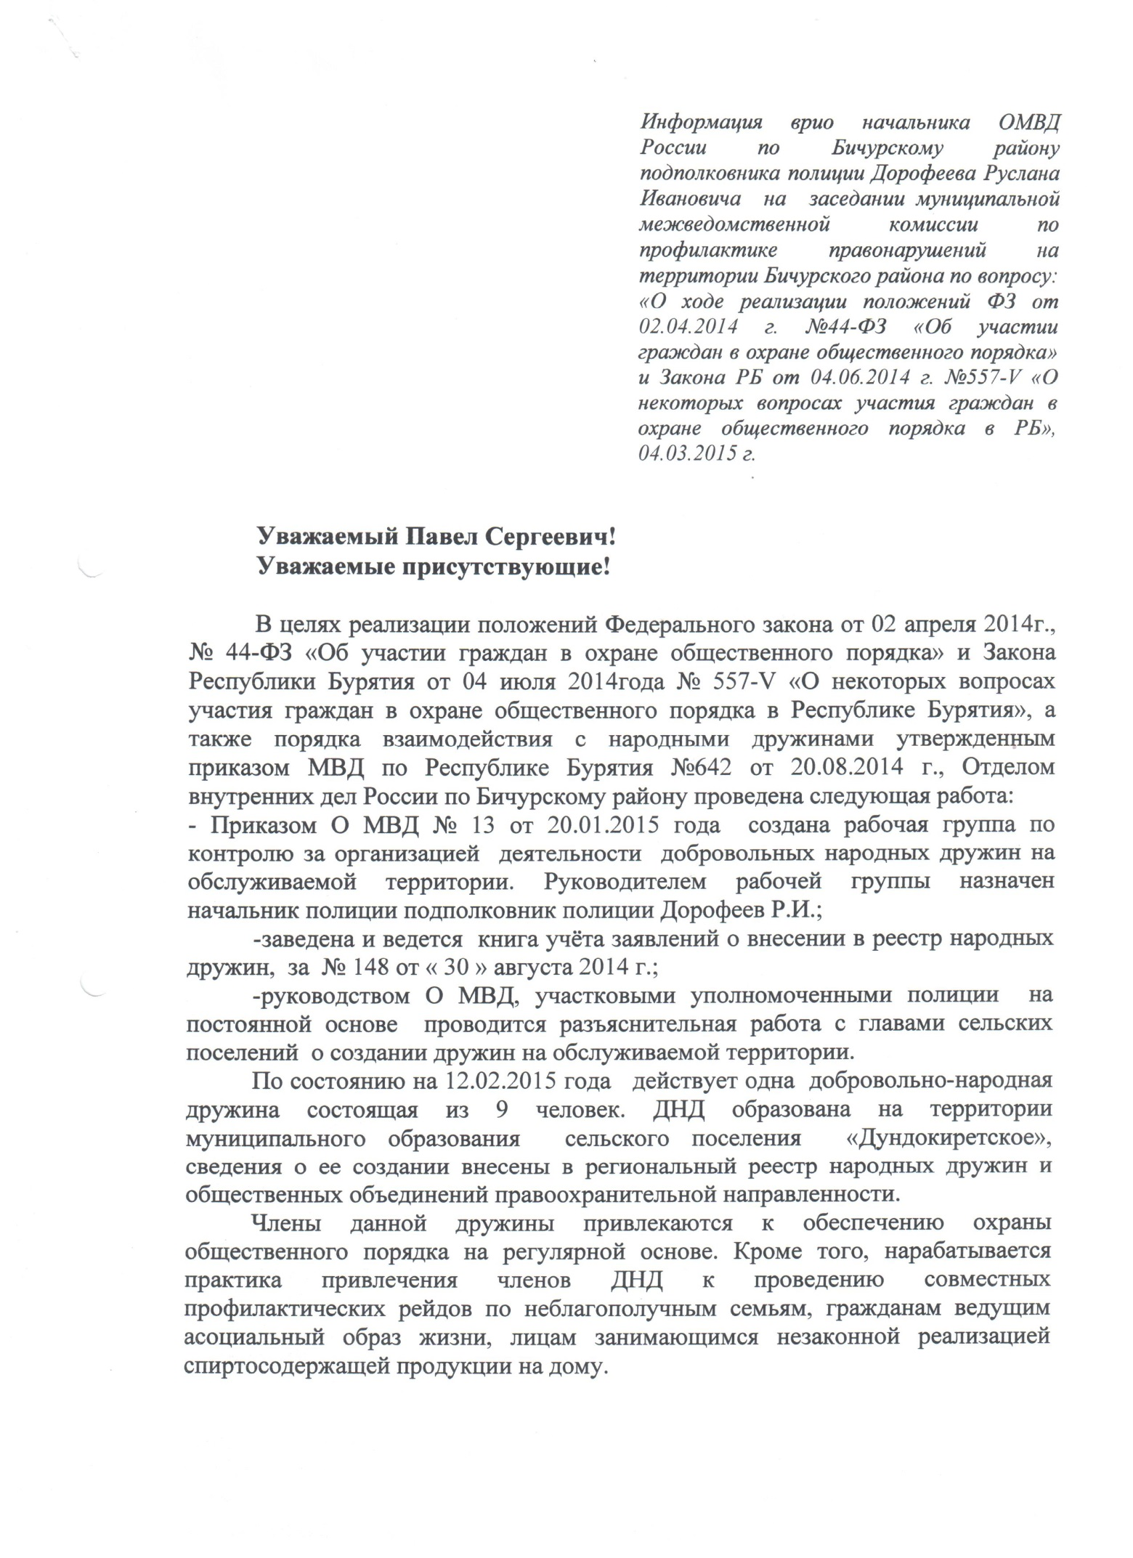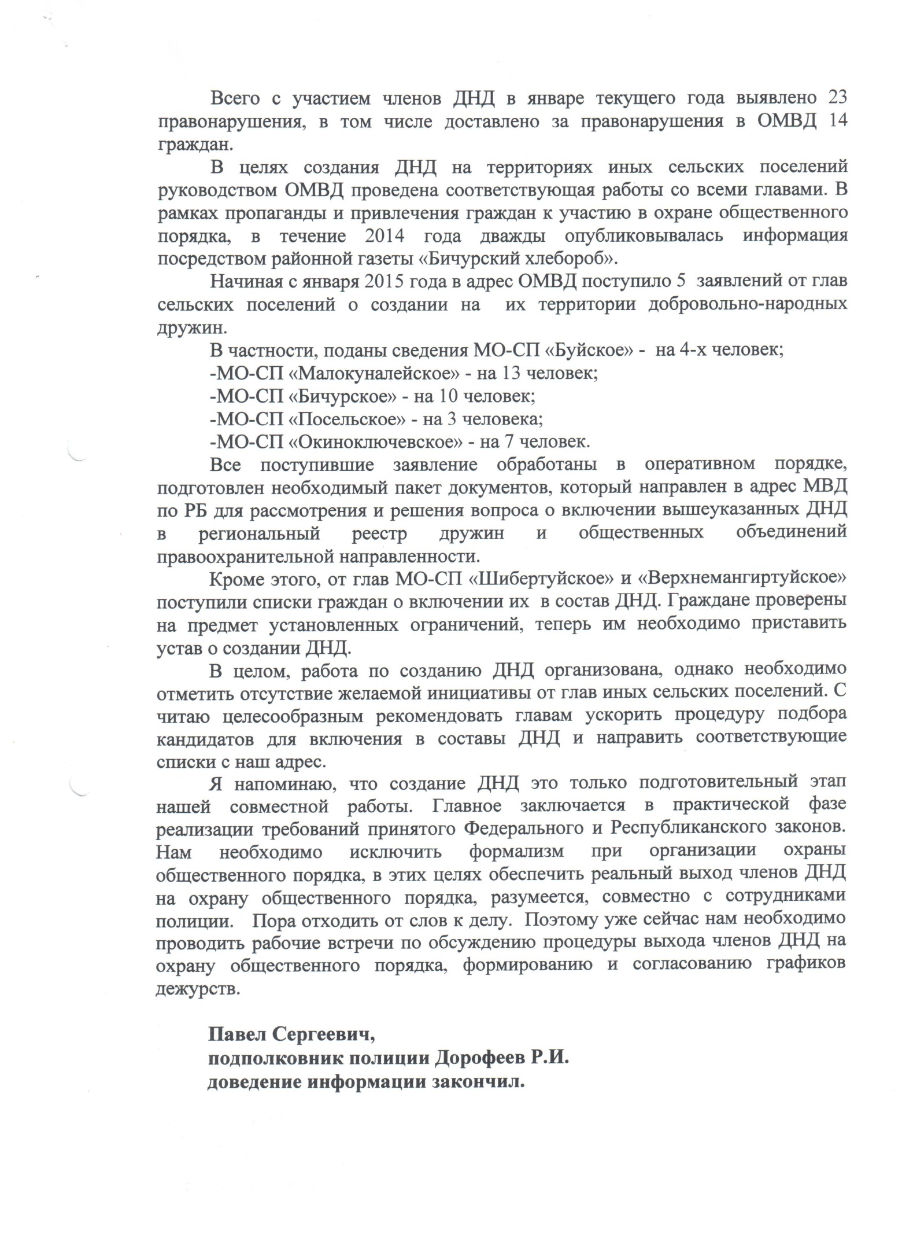

По четвёртому вопросу единогласно принято решение:
- Провести членам районного штаба ДНД обучение глав сельских поселений и командиров ДНД по вопросам организации работы ДНД.
- Продолжить работу по созданию ДНД.
- Районному штабу заключить Соглашение с филиал по Бичурскому району ФКУ УИИ ФССИН России по РБ для содействия по предупреждению и пресечению преступлений.

Заместитель председателя
Муниципальной межведомственной
комиссии по профилактике правонарушений
на территории Бичурского района. П.С. Мыльников

